**HRVATSKI ZAVOD ZA HITNU MEDICINU**

Na temelju članka 26. Pravilnika o standardima i normativima u pogledu prostora, radnika i medicinsko-tehničke opreme za obavljanje djelatnosti hitne medicine i djelatnosti sanitetskog prijevoza (»Narodne novine«, broj 64/2024) Hrvatski zavod za hitnu medicinu utvrđuje

**STANDARD**

**STANDARD ZAŠTITNE RADNE ODJEĆE, OBUĆE I OSOBNE ZAŠTITNE OPREME RADNIKA SANITETSKOG PRIJEVOZA U REPUBLICI HRVATSKOJ**

Članak 1.

Ovaj standard opisuje uvjete koje treba zadovoljiti zaštitna radna odjeća, obuća i osobna zaštitna oprema radnika sanitetskog prijevoza u Republici Hrvatskoj.

Standard je utvrđen temeljem zahtjeva propisanih Direktivom Vijeća 89/686/EEZ o usklađivanju zakonodavstava država članica u odnosu na osobnu zaštitnu opremu, Direktivom Vijeća 89/656/EEZ) o minimalnim sigurnosnim i zdravstvenim zahtjevima za uporabu osobne zaštitne opreme na radnom mjestu (treća pojedinačna direktiva u smislu članka 16. stavka 1. Direktive 89/391/EEZ), Zakonom o zaštiti na radu, Zakonom o tehničkim zahtjevima za proizvode i ocjenjivanju sukladnosti te Pravilnikom o stavljanju na tržište osobne zaštitne opreme.

Članak 2.

Zaštitna radna odjeća i obuća te sredstva osobne zaštite za radnike sanitetskog prijevoza u timovima na terenu u Republici Hrvatskoj moraju ispunjavati minimalne uvjete u roku od tri godine od dana donošenja ovog standarda. U tom roku se zamjena postojeće radne odjeće i obuće mora provesti na način da se godišnje nabavlja minimalno 1/3 radne odjeće i obuće propisane ovim standardom.

Članak 3.

Zaštitna radna odjeća i obuća te sredstva osobne zaštite u ovom standardu mora zadovoljavati stupanj zaštite temeljem Procjene rizika izrađene u pisanom ili elektroničkom obliku koja odgovara postojećim rizicima na radu i u vezi s radom, u skladu sa Zakonom o zaštiti na radu i Pravilnikom o izradi procjene rizika.

Zaštitna radna odjeća i obuća za radnike u timovima na terenu mora zadovoljavati normama propisane uvjete za kvalitetu, udobnost i specifične zahtjeve s obzirom na potrebe službe i uvjete okoline u kojoj se primjenjuje.

Radna odjeća i obuća za radnike u prijavno-dojavnoj jedinici sanitetskog prijevoza mora udovoljavati kvaliteti, udobnosti i specifičnim zahtjevima s obzirom na uvjete rada u prijavno-dojavnoj jedinici.

I. ZAŠTITNA RADNA ODJEĆA

Članak 4.

Standardom zaštitne radne odjeće utvrđuju se sve komponente radne odjeće, njihov dizajn, svojstva, testiranja i certifikati.

Članak 5.

Opća norma za zaštitnu odjeću, koja se primjenjuje u Republici Hrvatskoj kao hrvatska norma je HRN EN 340. Ona definira zaštitnu odjeću kao odjeću koja pokriva ili zamjenjuje osobnu odjeću, i pruža zaštitu od jednog ili više rizika koji mogu ugrožavati sigurnost i zdravlje osoba na radu. Ova norma se ne može koristiti samostalno, već isključivo u kombinaciji sa nekom drugom normom koja sadrži zahtjeve za specifičnim svojstvima odjeće sukladno razini potrebne zaštite.

Osnovni zahtjevi za zaštitnu odjeću prema HRN EN 340 jesu:

1) Neškodljivost: zaštitna odjeća ne smije nepovoljno utjecati na zdravlje korisnika. Treba biti izrađena od materijala kao što su tekstil, koža, guma, plastika i drugi koji su dokazano kemijski prikladni. Materijali od kojih je izrađena zaštitna odjeća ne smiju za vrijeme upotrebe propuštati ili razgrađivanjem propuštati supstance za koje je poznato da su otrovne, karcinogene, mutagene, alergene, reproduktivno toksične ili na drugi način štetne.

2) Dizajn: odjeća treba biti dizajnirana i izrađena tako da, veličinom i oblikom što bolje prati dimenzije i oblik tijela korisnika, te da u svakom trenutku prati statičku i dinamičku morfologiju čovjeka. Dizajn zaštitne odjeće mora osigurati da prilikom očekivanih kretnji korisnika niti jedan dio tijela nije nepokriven te da postoji odgovarajuće preklapanje dijelova odjeće.

3) Udobnost: udobnost je subjektivan osjećaj i najčešće se definira kao odsutnost boli odnosno odsutnost neudobnosti. Zaštitna odjeća mora imati osobinu elastičnosti, te osiguravati udobnost pri svakom pokretu. Zaštitna odjeća treba biti dizajnirana na način da osigura elastičnost na točkama rastezanja kože na tijelu.

4) Označavanje odjeće: sva zaštitna odjeća mora biti označena oznakama osnovnog označivanja i oznakama specifičnog označivanja.

Oznake osnovnog označavanja moraju biti na hrvatskom jeziku, na samom proizvodu ili na naljepnici pričvršćenoj na proizvod, pričvršćene tako da su vidljive i lako dostupne, otporne na pranje i dovoljno velike da osiguraju dobru čitljivost.

Oznake specifičnog označavanja moraju sadržavati informacije o imenu i trgovačkoj marki, tvorničkoj oznaci tipa odjeće, tvorničko ime, oznaku veličine, broj specifične norme, piktogram koji prikazuje specifičnu opasnost, dizajn odjeće, razinu zaštitnog djelovanja te upute o načinu održavanja.

Članak 6.

Sukladno ovom standardu zaštitna odjeća mora:

• zadovoljavati HRN EN 340 Zaštitna odjeća - Opći zahtjevi

• zadovoljavati HRN EN ISO 20471

• biti izrađena namjenski za zaštitu od očekivanih rizika i sama ne smije uzrokovati veće rizike za sigurnost radnika

• biti izrađena na način da je svaki korisnik može na jednostavan način pravilno prilagoditi prema sebi

• imati Izjavu o sukladnosti s odredbama Pravilnika o stavljanju na tržište osobne zaštitne opreme (Narodne novine 089/2010) i hrvatskoj normi (HRN) ako je tako propisano ovim standardom

• biti označena oznakom CE

• biti prikladna za čišćenje u servisu za čišćenje

• biti propisno označena.

Članak 7.

Zbog sigurnosti u prometu i na mjestima povećanog rizika od nastanka ozljede zbog smanjene vidljivosti ili velike brzine kretanja (npr. gradilišta, poprišta nesreća, helidromi/sletna mjesta helikoptera i sl.) radnici u timu sanitetskog prijevoza obvezni su, prilikom kretanja ili rada na takvim mjestima, te kretanja ili rada na prometnicama (sve ceste, nogostupi i biciklističke staze) nositi kombinacije uniformi visoke vidljivosti. Kombinacija dijelova zaštitne odjeće iz ovog standarda mogu biti: hlače + jakna ili hlače + bunda, te najmanje hlače + prsluk.

Važno: kombinacija hlače + majica ili hlače + flis jakna ne zadovoljavaju kriterije visoke vidljivosti.

Članak 8.

Kako bi se osiguralo poštivanje norme HRN EN ISO 20471, radna odjeća terenskih timova sanitetskog prijevoza mora biti izrađene prema slijedećim specifikacijama, bez odstupanja.

Popis zaštitne radne odjeće za djelatnike sanitetskog prijevoza:

1. Ljetne zaštitne hlače
2. Zimske zaštitne hlače
3. Zaštitna jakna
4. Zaštitna bunda
5. Radni prsluk
6. Zaštitna termo jakna
7. Radna majica s ovratnikom kratkih/dugih rukava

Odabir tipa zaštitne radne odjeće (hlače, jakne i bunda) mora biti sukladan Procjeni rizika.

**LJETNE I ZIMSKE HLAČE SANITETSKI PRIJEVOZ**

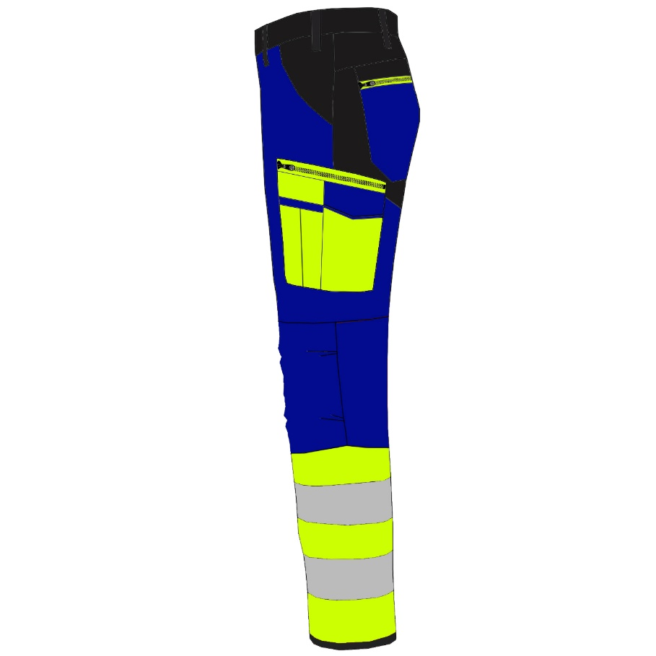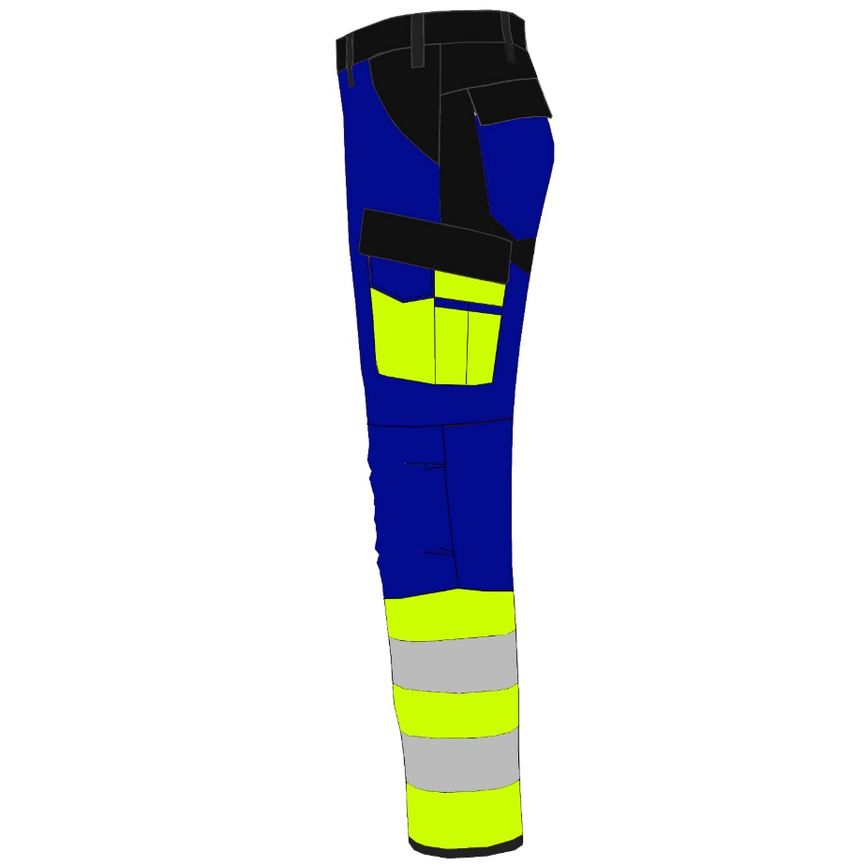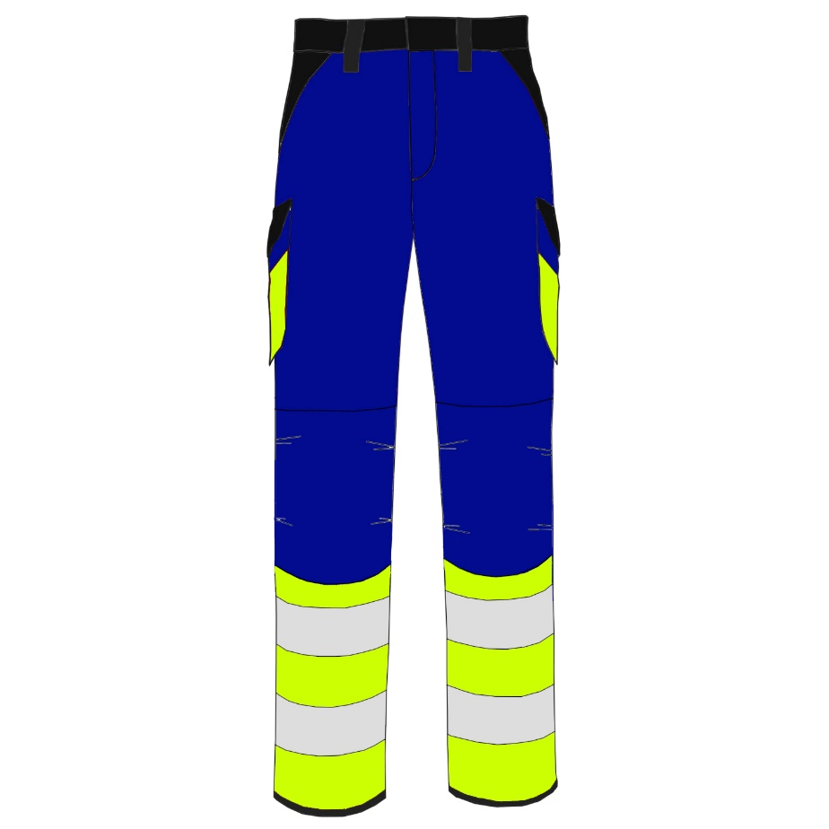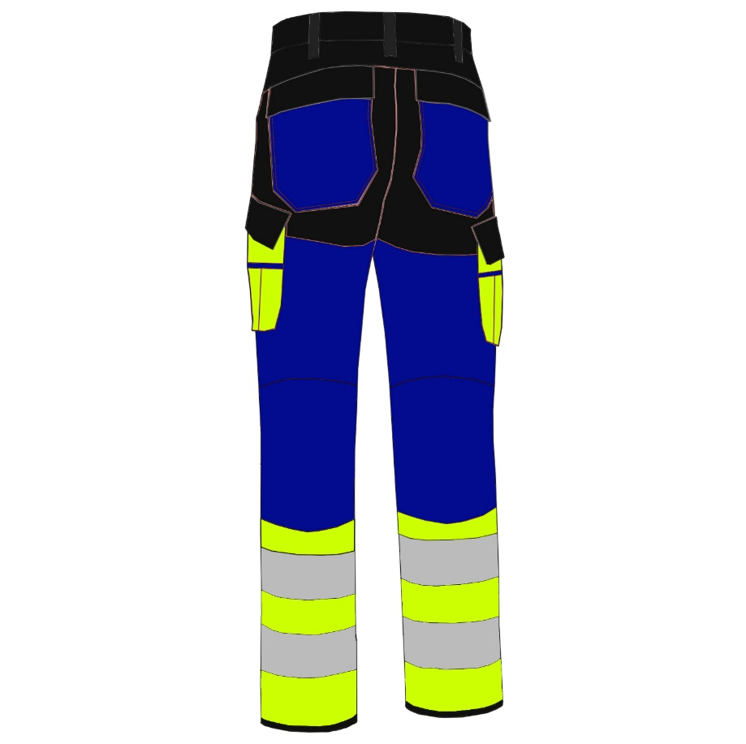

**Ljetne hlače**

Omjer boja tkanine u segmentima kroja mora odgovarati skicama, bez odstupanja prema RAL kodu: RAL 5005 plava, RAL 9005 crna i RAL 1026 fluorescentna (neon) žuta.

Segment kroja na stražnjici mora biti izrađen od sintetičkog materijala crne boje s jednosmjernim propuštanjem pare i topline, mješavine poliester-elastolefin približno 88-12% ili poliester-elastan približno 92-8% rastezljivo u 4 smjera, otporan na habanje i sa svojstvom odbijanja vode, krojeno na način da prati anatomske linije tijela.

Pasica po svoj širini leđa mora biti izrađena s elastičnom trakom ili od elastičnog materijala korespondirajuće boje, na način da omogućuje prilagođavanje širine struka.

Segmenti kroja bedara i koljena sprijeda te straga moraju biti izrađeni od materijala plave boje mješavine poliester-pamuk, težine najmanje 240 g/m², a najviše 280 g/m².

Hlače moraju imati urezane gornje džepove s unutrašnjošću od materijala crne boje. Hlače moraju imati našivene džepove veće zapremnine, na bedrima bočno lijevo i desno, od materijala neon žute boje s minimalnim kontrastom plave boje s patentnim zatvaračem kao na skici (Prilog 3.) ili s preklopima bočnih džepova u crnoj boji sa zatvaranjem na čičak traku. Našiveni džepovi na stražnjici moraju biti izrađeni od materijala plave boje s patentnim zatvaračem ili s preklopima u crnoj boji sa zatvaranjem na čičak traku, izvedeni tako da ne umanjuju karakteristiku rastezljivosti podležećeg materijala.

Nogavice u donjim trećinama moraju biti izrađene u omjeru tkanina koji odgovara proporcijama skice iz priloga, od materijala mješavine poliester-pamuk težine najmanje 240 g/m², a najviše 280 g/m², žute RAL 1026 boje s dvije vodoravne sive retrorefleksivne trake širine 7 cm najmanje međusobne udaljenosti 5 cm. Kod konfekcijskih brojeva M ili manjih, širina retrorefleksivnih traka može biti 5 cm udaljenosti 5 cm. Donji rub nogavica mora biti izrađen od materijala crne boje, širine ne veće od 3 cm.

**Zimske hlače**

Omjer boja tkanine u segmentima kroja mora odgovarati skicama, bez odstupanja prema RAL kodu: RAL 5005 plava, RAL 9005 crna i RAL 1026 fluorescentna (neon) žuta.

Segment kroja na stražnjici mora biti izrađen od sintetičkog materijala crne boje s jednosmjernim propuštanjem pare i topline, mješavine poliester-elastolefin približno 88-12% ili poliester-elastan približno 92-8% rastezljivo u 4 smjera, otporan na habanje i sa svojstvom odbijanja vode, krojeno na način da prati anatomske linije tijela.

Pasica po svoj širini leđa mora biti izrađena s elastičnom trakom ili od elastičnog materijala korespondirajuće boje, na način da omogućuje prilagođavanje širine struka.

Segmenti kroja bedara i koljena sprijeda, te straga moraju biti izrađeni od poliester materijala plave boje ili mješavine poliester-elastolefin ili poliester-elastan debljine najmanje 280 g/m², a najviše 320 g/m² plave boje, multilaminirano sa hidrofobnim premazom/slojem, otporno na hladnoću.

Hlače moraju imati urezane gornje džepove s unutrašnjošću od materijala crne boje. Hlače moraju imati našivene džepove veće zapremnine, na bedrima bočno lijevo i desno, od materijala neon žute boje s minimalnim kontrastom plave boje i s patentnim zatvaračem kao na skici (Prilog 3) ili s preklopima bočnih džepova u crnoj boji sa zatvaranjem na čičak traku. Našiveni džepovi na stražnjici moraju biti izrađeni od materijala plave boje s patentnim zatvaračem ili s preklopima u crnoj boji sa zatvaranjem na čičak traku, izvedeni tako da ne umanjuju karakteristiku rastezljivosti podležećeg materijala.

Nogavice u donjim trećinama moraju biti izrađene u omjeru tkanina koji odgovara proporcijama skice iz priloga, od poliester materijala neon/fluorescentno ili mješavine poliester-elastolefin ili poliester-elastan debljine najmanje 280 g/m², a najviše 320 g/m², multilaminirano s hidrofobnim premazom/slojem, otporno na hladnoću neon/fluorescentno žute RAL 1026 boje s dvije vodoravne sive retrorefleksivne trake širine 7 cm najmanje međusobne udaljenosti 5 cm. Kod konfekcijskih brojeva M ili manjih, širina retrorefleksivnih traka može biti 5 cm, udaljenosti 5 cm. Donji rub nogavica mora biti izrađen od materijala crne boje, širine ne veće od 3 cm.

**JAKNA I BUNDA SANITETSKI PRIJEVOZ**

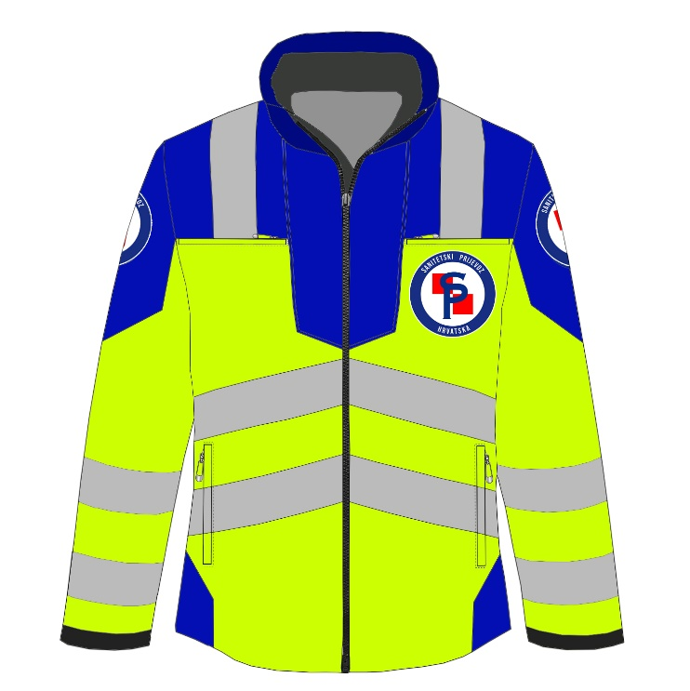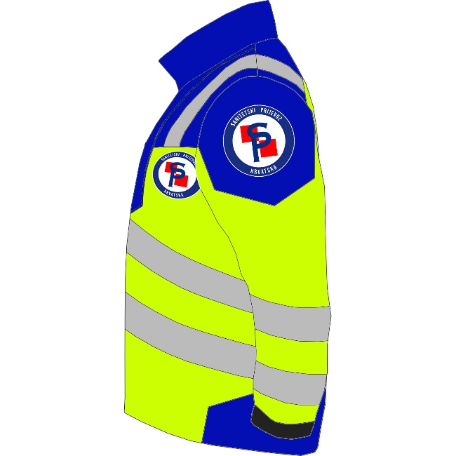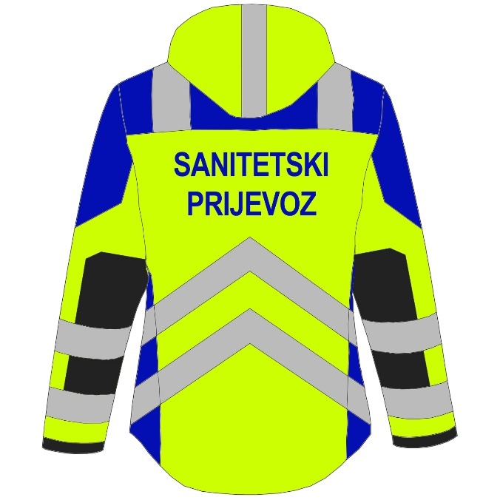

**Jakna** mora biti izrađena od softshell materijala poput Gore Windstopper (PTFE membrana) težine najmanje 230 g/m2, a najviše 280 g/m2, unutarnje strane od mekanog i toplog materijala poput mikro fleece-a. Jakna mora biti periva na 60 °C, sa svojstvom regulacije vlage jednosmjerno i prozračnosti ReT <8, sa svojstvom zaštite od UV zračenja prema HRN EN 13758 i vodootporno izvana – vodeni stupac najmanje 2 000 mm. Navedena svojstva jakna mora zadržati nakon najmanje 20 pranja. Jakna mora biti krojena na način da usko prianja uz tijelo i slijedi anatomski oblik, razlikujući mušku od ženske figure, nešto užih rukava i kraće dužine prednjice i leđa kako bi se mogla nositi ispod bunde.

**Bunda** mora biti izrađena od hardshell materijala poput Goretex (PTFE membrana) težine najmanje 250 g/m2 a najviše 350 g/m2, s mehanizmom za jednostavno postavljanje i uklanjanje termo umetka od debljeg materijala poput termo fleece-a. Vanjski dio bunde i termo umetak moraju biti perivi na 60 °C. Vanjski sloj jakne mora imati svojstvo zaštite od vremenskih uvjeta HRN 343 klasa 4, svojstvo zaštite od UV zračenja prema HRN EN 13758, sa svojstvom regulacije vlage jednosmjerno i prozračnosti ReT <6, vodootporno izvana – vodeni stupac najmanje 10 000 mm. Navedena svojstva bunda mora zadržati nakon najmanje 20 pranja. Bunda mora biti komotnije krojena na način da prati linije tijela i da se može nositi s ili bez termo umetka, odnosno, preko jakne.

Omjer boja tkanine u segmentima kroja jakne i bunde mora odgovarati skicama, bez odstupanja prema RAL kodu: RAL 5005 plava, RAL 9005 crna i RAL 1026 fluorescentna (neon) žuta.

Segment kroja na laktovima jakne i bunde moraju biti izrađeni od sintetičkog materijala crne boje poput Kevlar ili Cordura materijala otpornog na habanje s jednosmjernim propuštanjem pare i topline, krojeno na način da prati anatomske linije i omogućuje jednostavno pregibanje ruku, sukladno skici.

**Jakna i bunda** imaju uzdignuti ovratnik s opcijom skrivanja (spremanja) kapuljače koja može biti izrađena od tanjeg i nepodstavljenog vodootpornog materijala, mora imati svojstvo otpornosti na vodeni stupac najmanje 10 000 mm, neon žute RAL 1026 boje. Po vanjskoj strani, na sredini kapuljače, mora biti aplicirana siva retrorefleksivna traka širine najmanje 5 cm sukladno skici iz priloga.

U gornjoj trećini jakne i bunde sprijeda i straga segmenti su kroja koji moraju biti izvedeni u plavoj boji te se nastavljaju na gornje trećine rukava desno i lijevo, oblikujući trokutasti završetak s bočne strane rukava – sukladno skici. U ovim segmentima desnog i lijevog rukava mora biti zašiven amblem službe iz Priloga 1. Preko ramena sprijeda i straga mora biti aplicirana retrorefleksivna traka sive boje širine najmanje 5 cm kao na skici iz Priloga 4.

Prednja strana jakne i budne u donje dvije trećine mora biti izvedena od istog materijala neon žute RAL 1026 boje. Prednja strana jakne mora imati i dvije retrorefleksivne trake širine najmanje 7 cm. Razmak među trakama ne smije biti manji od 5 cm niti veći od 7 cm. Retrorefleksivne trake moraju biti aplicirane u obliku obrnutog slova V, tako da se vrhovi nalaze na sredini – kao što je skicom prikazano. Kod konfekcijskih brojeva M ili manjih, širina retrorefleksivnih traka može biti 5 cm udaljenosti 5 cm.

Stražnja strana jakne i bunde u donje dvije trećine mora biti izvedena od istog materijala neon žute RAL 1026 boje s natpisom SANITETSKI PRIJEVOZ plave boje, fonta arial black smješteno u prvoj trećini, centrirano. Također centrirano, dvije retrorefleksivne trake širine najmanje 7 cm, s razmakom koji ne smije biti manji od 5 cm niti veći od 7 cm. Kod konfekcijskih brojeva M ili manjih, širina retrorefleksivnih traka može biti 5 cm na udaljenosti od 5 cm. Retrorefleksivne trake moraju biti aplicirane u obliku obrnutog slova V, tako da se vrhovi nalaze na sredini. Sukladno skici iz priloga.

Rukavi jakne i bunde moraju biti izvedeni od istog materijala, u donje dvije trećine neon žute RAL 1026 boje. Na laktovima se moraju nalaziti pojačanja poput Kevlar ili Cordura materijala, krojeni i uklopljeni na moderan način, tako da slijede anatomske linije tijela i omogućuju neometano pregibanje ruku a pojačanja ne smiju prekrivati retrorefleksivne trake. Zadnja trećina rukava mora imati aplicirane dvije sive retrorefleksivne trake, od kojih je donja širine 7 cm a gornja širine 5 cm. Razmak između traka ne smije biti manji od 5 cm, niti veći od 7 cm. Kod konfekcijskih brojeva M ili manjih, širina retrorefleksivnih traka može biti 5 cm na udaljenosti od 5 cm. Retrorefleksivne trake moraju biti u ravnini s trakama na trupu jakne i bunde kad su ruke spuštene uz tijelo. Porub rukava mora biti izveden u plavoj i crnoj boji, sukladno skici, pri čemu je crni rub s vanjske strane, širine ne veće od 3 cm. Rukavi moraju imati mogućnost regulacije širine čičak trakom ili gumbima na pritisak u boji koja korespondira podležećoj tkanini.

Donji rub trupa jakne i bunde, mora biti izveden u crnoj boji, širine ne veće od 3 cm.

Jakna i bunda moraju imati džepove s desne i lijeve strane prsa, u šavu kroja na prelasku plavog u žuti segment s patentnim zatvaračem te sa zašivenim amblemom službe iz Priloga 1. na lijevoj strani prsa – kako je prikazano skicom. Iznad amblema službe mora biti zašivena čičak traka za učvršćivanje aplikacije s osobnim podacima djelatnika sukladno Prilogu 2. Jakna i bunda moraju imati po jedan ušiveni (welt in zipper) džep s patentnim zatvaračem s desne i lijeve bočne strane, kako je prikazano skicom.

**PRSLUK SANITETSKI PRIJEVOZ**

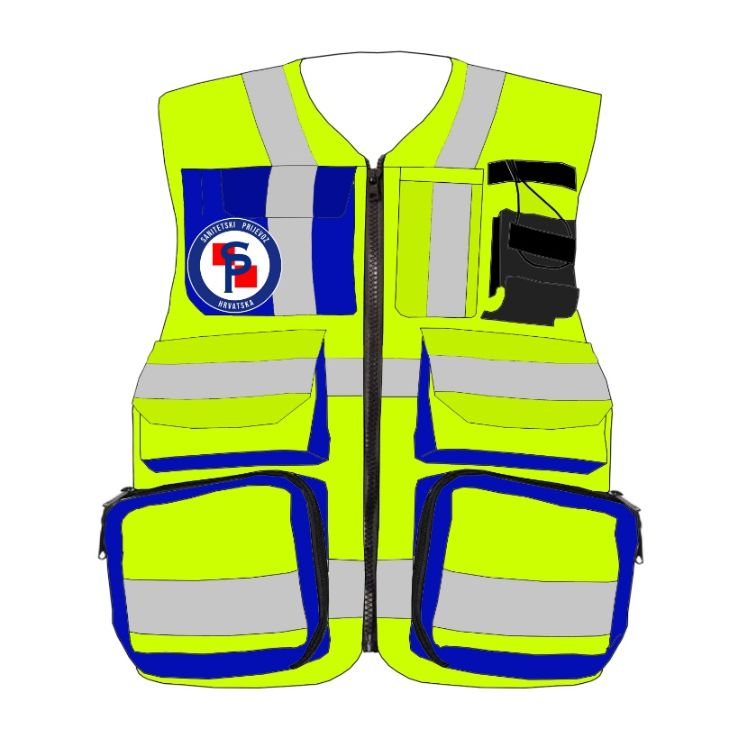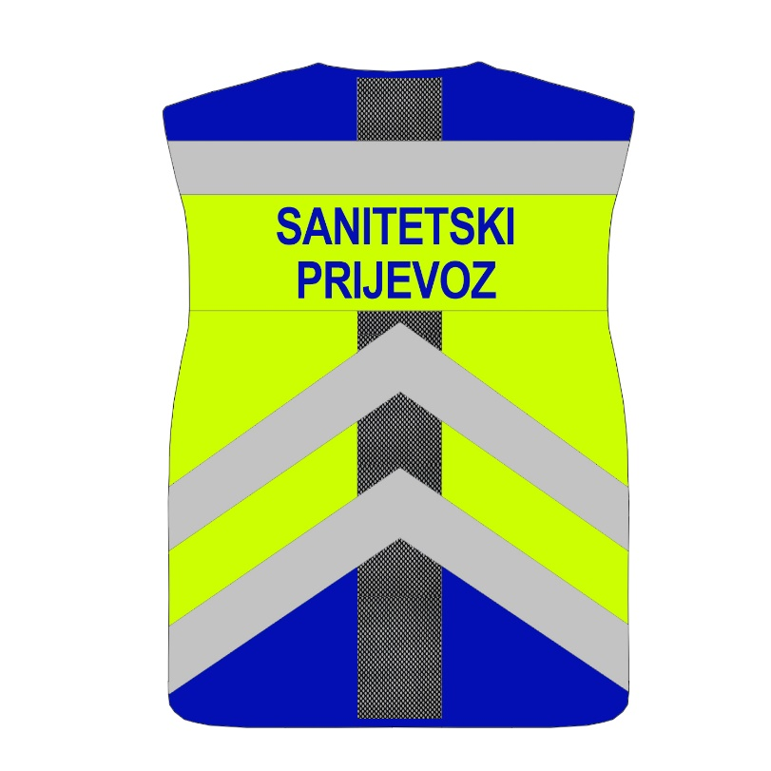

Omjer boja tkanine u segmentima kroja mora odgovarati skici, bez odstupanja prema RAL kodu: RAL 5005 plava, RAL 9005 crna i RAL 1026 fluorescentna (neon) žuta. Materijal za izradu prsluka mora biti mješavine poliester-pamuk sa svojstvom prozračnosti težine najmanje 200 g/m² do najviše 250 g/m2.

Prsluk s prednje strane mora u cijelosti biti temeljen na neon žutoj RAL 1026, s akcentirajućim dijelovima kroja u plavoj boji. Desno, na vrhu, mora imati našiveni džep manjeg volumena (plosnati) i plave boje s preklopom plave boje i utorom za kemijsku olovku. S prednje strane ovog džepa našiven je amblem službe iz Priloga 1. S lijeve strane, na vrhu, mora imati našiven plosnati džep bez preklopa, neon žute RAL 1026 boje.

Polazeći iz šavova ramena i prateći liniju V izreza vrata te uzduž gornjih džepova moraju biti aplicirane dvije retrorefleksivne sive trake širine 5 cm, kako je prikazano na skici. Uz gornji lijevi džep mora biti pričvršćen nosač za ručnu tetra stanicu. Na prednjoj strani prsluka u sredini, s lijeve i desne strane, mora biti po jedan džep srednje zapremnine s prednjicom neon žute RAL 1026 boje i preklopom korespondirajuće boje sa zatvaranjem na čičak traku i bočnim rubovima plave boje. Na prednjoj strani prsluka dolje, s lijeve i desne strane, mora biti po jedan džep veće zapremnine s prednjicom neon žute RAL 1026 boje i obrubom od plave boje s dvosmjernim patentnim zatvaračem korespondirajuće boje ili crne. Preko prsluka i srednjih džepova mora biti aplicirana siva retrorefleksivna traka, horizontalno, širine 5 cm. Preko prsluka i donjih džepova mora biti aplicirana siva retrorefleksivna traka, horizontalno, širine najmanje 5 cm, a kod konfekcijskih brojeva L ili većih, širina ove retrorefleksivne trake mora biti najmanje 7 cm. Omjer boja tkanine i retrorefleksivnih traka mora odgovarati skici iz priloga.

Opcionalno, svi džepovi mogu biti izvedeni s patentnim zatvaračem poštujući skicom zadane proporcije boja i omjere retrorefleksivnih traka.

Prsluk sa stražnje strane mora većinski biti izrađen od istog materijala neon žute RAL 1026 boje s gornjim segmentom kroja od šava ramena plave boje. Jedna retrorefleksivna siva traka širine 5 cm mora prolaziti gornjom trećinom prsluka, kako je skicom prikazano, s natpisom SANITETSKI PRIJEVOZ plave boje, fonta arial black centrirano na neon žutoj podlozi.

Na sredini i donjoj trećini prsluka moraju biti aplicirane dvije sive retrorefleksivne trake širine 5 cm, s razmakom od najmanje 5 i najviše 7 cm, kod konfekcijskih brojeva L ili većih, širina retrorefleksivne trake mora biti najmanje 7 cm. Donja trećina segmenta kroja stražnje strane prsluka mora biti plave boje, kako je prikazano na skici.

Cijelim leđima vertikalno, centrirano, mora biti ušivena mreža od sintetičkog materijala crne boje bez rastezljivosti, kako bi se omogućilo lagodno nošenje u ljetnom periodu. Mreža mora biti porubljena na vratu i dnu leđa korespondirajućim materijalima kako je skicom definirano.

**TERMO JAKNA SANITETSKI PRIJEVOZ**

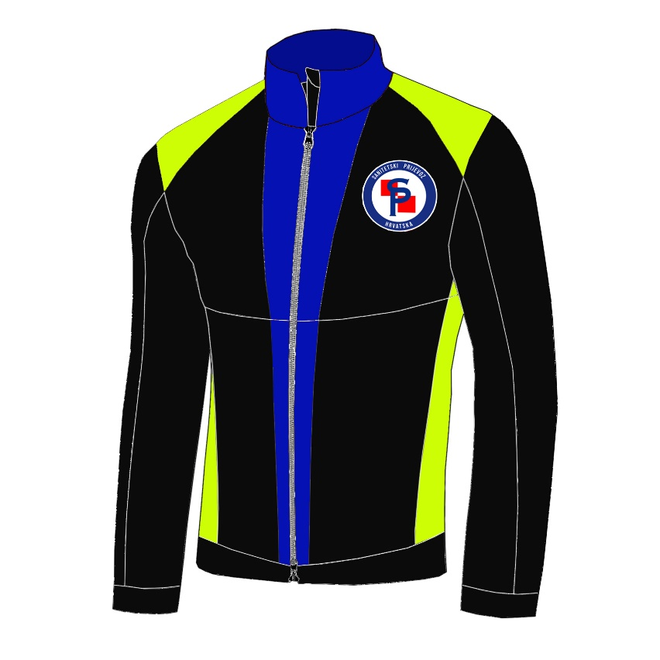

Omjer boja tkanine u segmentima kroja mora odgovarati skici, bez odstupanja prema RAL kodu: RAL 5005 plava, RAL 9005 crna i RAL 1026 fluorescentna (neon) žuta.

Termo jakna može biti izrađena od poliesterskih fleece ili poliester-elastan mikro fleece materijala, mora imati svojstvo utopljavanja, težine najmanje 250 g/m² i najviše 350 g/m2. Termo jakna mora imati dva džepa s lijeve i desne strane trupa naprijed, ušivena u šav kroja.

Termo jakna mora s prednje strane u gornjoj trećini lijevo imati našiven amblem službe iz Priloga 1. Segmenti kroja leđa izvedeni su u cijelosti u crnoj boji.

Termo jakna mora biti krojena moderno, na način da usko prianja uz tijelo i slijedi anatomski oblik, razlikujući mušku od ženske figure, nešto užih rukava i kraće dužine prednjice i leđa kako bi se mogla nositi ispod bunde.

**RADNA MAJICA S OVRATNIKOM KRATKIH/DUGIH RUKAVA SANITETSKI PRIJEVOZ**

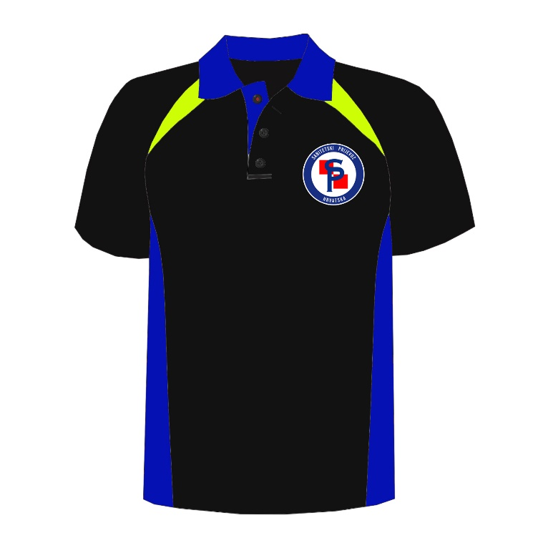

Omjer boja tkanine u segmentima kroja mora odgovarati skici, bez odstupanja prema RAL kodu: RAL 5005 plava, RAL 9005 crna i RAL 1026 fluorescentna (neon) žuta.

Radna majica može biti od pamučnog ili mješavine sintetičkog i prirodnog materijala poput materijala kombinacije pamuk-elastan pri čemu udijelom većim od 70 % mora prevladavati pamuk. Majica mora imati svojstvo visoke prozračnosti i propusnosti za paru, šivana šavima s bočnih strana s bočnim segmentima kroja u plavoj boji.

Majica može biti kratkih i dugih standardnih rukava u cijelosti crne boje. Elementi kroja majice moraju biti u bojama neon žuta, plava i crna kao što je zadano proporcijama na skici iz priloga. Majica mora imati polo ovratnik plave boje, s kopčanjem do tri gumba.

S prednje strane u gornjoj trećini, lijevo, mora biti apliciran amblem službe iz Priloga 1. Segmenti kroja leđa izvedeni su u cijelosti u crnoj boji.

II. ZAŠTITNA RADNA OBUĆA

Članak 14.

Standardom radne obuće utvrđuju se sve komponente radne obuće, njihov dizajn, svojstva, testiranja i certifikati.

Zaštitna radna obuća mora:

• biti u skladu s HRN EN ISO 20344 Osobna zaštitna oprema -- Metode ispitivanja za obuću

• biti u skladu s HRN EN ISO 20345 Osobna zaštitna oprema -- Sigurnosna obuća / HRN EN ISO 20346:2007 Osobna zaštitna oprema -Zaštitna obuća/HRN EN ISO 20347 Osobna zaštitna oprema - Radna obuća ovisno o Procjeni rizika

• biti u skladu s HRN EN ISO 13287 Osobna zaštitna oprema – Obuća – Ispitna metoda za otpornost na proklizavanje

• biti izrađena namjenski za zaštitu od očekivanih rizika i sama ne smije uzrokovati veće rizike za sigurnost radnika

• biti izrađena na način da je svaki korisnik može na jednostavan način pravilno prilagoditi prema sebi

• mora imati Izjavu o sukladnosti s odredbama Pravilnika o stavljanju na tržište osobne zaštitne opreme i hrvatskoj normi HRN ako je tako propisano ovim standardom

• mora biti označena oznakom CE

• biti propisno označena.

Članak 15.

Svaka zaštitna cipela/čizma mora biti označena na jasan, neizbrisiv način, npr. štampanjem ili vrućim utiskivanjem.

Oznake osnovnog označavanja moraju biti na hrvatskom jeziku, na samom proizvodu ili na naljepnici pričvršćenoj na proizvod, pričvršćene tako da su vidljive i lako dostupne, otporne na pranje i dovoljno velike da osiguraju dobru čitljivost.

Oznake specifičnog označavanja moraju sadržavati informacije o imenu i trgovačkoj marki, tvorničkoj oznaci tipa obuće, tvorničko ime, oznaku veličine, broj specifične norme, piktogram koji prikazuje specifičnu opasnost, dizajn odjeće, razinu zaštitnog djelovanja ili ako je traženo kategoriju kojoj pripadaju te upute o načinu održavanja.

Članak 16.

Zaštitna radna obuća za djelatnike u timovima na terenu sanitetskog prijevoza uključuje niske zaštitne radne cipele, visoke zaštitne radne cipele i poluvisoke zaštitne radne čizme.

Odabir tipa zaštitne radne obuće mora biti sukladan Procjeni rizika.

Članak 17.

Niske zaštitne radne cipele (visina gornjišta do 113 mm), visoke zaštitne radne cipele (visina gornjišta najmanje 113 mm) i poluvisoke zaštitne radne čizme (visina gornjišta najmanje 178 cm) moraju zadovoljavati sljedeće uvjete:

– mogu biti crne ili neke druge tamnije boje

– dijelovi cipele/čizme koji su u neposrednom kontaktu s nogom moraju biti od ugodnog materijala za nogu

– moraju imati anatomski oblikovan potplat i perivi uložak u cipeli

– potplat mora svojim profilom i zbog svojstava materijala od koga je napravljen omogućavati dobar kontakt s podlogom u svim vremenskim uvjetima (hladnoća, led, snijeg, voda)

– potplat mora imati zaštitu od oštećivanja oštrim predmetima sukladno HRN EN ISO 20345 razine S3 (osim ako to nije drugačije određeno u Procjeni rizika)

– moraju biti otporne na proklizavanje sukladno HRN EN ISO 13287:2008 odnosno slijednici navedene norme

– moraju imati antistatičko svojstvo

– potplat mora jamčiti udoban hod i omogućavati dugotrajno nošenje

– moraju biti nepropusne za vodu

– moraju se moći prati

– materijal od kojih su izrađene mora osiguravati prozračnost cipele i dugotrajno nošenje

– moraju biti otporne na različita otapala, ulja, goriva i druge nagrizajuće tvari

– moraju biti što je moguće manje težine

– moraju osiguravati brzo obuvanje

– moraju pružati zaštitu prstima i nozi sukladno Procjeni rizika.

ZAVRŠNE ODREDBE

Članak 19.

Hrvatski zavod za hitnu medicinu provodi nadzor nad primjenom Standarda zaštitne radne odjeće, obuće i osobne zaštitne opreme radnika u djelatnosti sanitetskog prijevoza.

Članak 20.

Ovaj Standard stupa na snagu osmog dana od dana objave u »Narodnim novinama«.

Klasa:

Urbroj:

Zagreb,

Ravnateljica  
  
Hrvatskog zavoda za hitnu medicinu  
  
**prim. mr. Maja Grba-Bujević, dr. med.,**v. r.

Prilog 1. AMBLEM SANITETSKOG PRIJEVOZA U REPUBLICI HRVATSKOJ

Amblem sanitetskog prijevoza namijenjen je označavanju radne odjeće i ostale osobne zaštitne opreme. Amblem prikazan na skici ispod izraditi u veličini od 9 cm u promjeru prema skicom zadanim proporcijama.



Prilog 2. OSOBNI PODACI DJELATNIKA

Osobni podaci djelatnika ispisuju se fontom Arial Black bijele boje na crnoj podlozi i to kako slijedi: Ime Prezime

Prilog 3. DETALJ DŽEPA NA HLAČAMA S PATENTNIM ZATVARAČEM

